青少年机器人技术等级考试理论综合试卷（二级）
一、单选题(共30题，共60分)
1. | 如图，关于该机构说法正确的是？（ ）  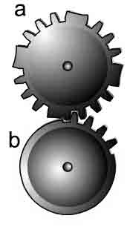
A. |  | b是主动件

B. |  | 这是棘轮机构

C. |  | 这是槽轮机构

D. |  | 这是连杆机构

 | 试题编号：20230901035423340
 | 试题类型：单选题
 | 标准答案：A
 | 试题难度：一般
 | 试题解析：
 | 考生答案：C
 | 考生得分：0
 | 是否评分：已评分
 | 评价描述：

2. | 如图一辆小汽车停在陡坡上，下列哪个不是它受到的力？（ ）  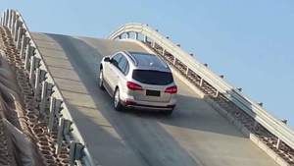
A. |  | 重力

B. |  | 摩擦力

C. |  | 弹力

D. |  | 支持力

 | 试题编号：20230901035422559
 | 试题类型：单选题
 | 标准答案：C
 | 试题难度：一般
 | 试题解析：
 | 考生答案：C
 | 考生得分：2
 | 是否评分：已评分
 | 评价描述：

3. | 智能机器人属于第几代机器人？（ ）
A. |  | 第一代

B. |  | 第二代

C. |  | 第三代

D. |  | 第四代

 | 试题编号：20230901035423893
 | 试题类型：单选题
 | 标准答案：C
 | 试题难度：一般
 | 试题解析：
 | 考生答案：C
 | 考生得分：2
 | 是否评分：已评分
 | 评价描述：

4. | 下图中哪个是曲柄摇杆机构？（ ）  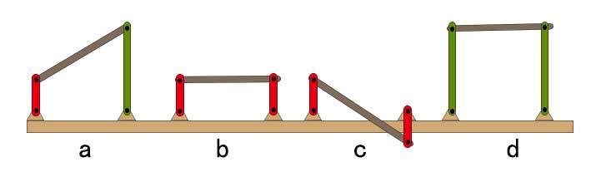
A. |  | a

B. |  | b

C. |  | c

D. |  | d

 | 试题编号：20230901035423762
 | 试题类型：单选题
 | 标准答案：A
 | 试题难度：一般
 | 试题解析：
 | 考生答案：C
 | 考生得分：0
 | 是否评分：已评分
 | 评价描述：

5. | 如图曲柄滑块机构中哪个部分在既定的轨道上滑动？（ ）  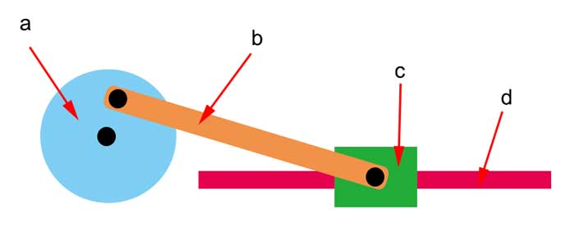
A. |  | a

B. |  | b

C. |  | c

D. |  | d

 | 试题编号：20230901035422918
 | 试题类型：单选题
 | 标准答案：C
 | 试题难度：一般
 | 试题解析：
 | 考生答案：C
 | 考生得分：2
 | 是否评分：已评分
 | 评价描述：

6. | 如图，鞋底有花纹是为了？（ ）  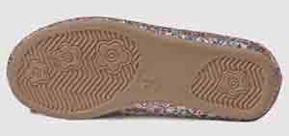
A. |  | 更加美观

B. |  | 减小摩擦

C. |  | 增加摩擦防止打滑

D. |  | 走路轻便

 | 试题编号：20230901035422637
 | 试题类型：单选题
 | 标准答案：C
 | 试题难度：一般
 | 试题解析：
 | 考生答案：C
 | 考生得分：2
 | 是否评分：已评分
 | 评价描述：

7. | “公输子削木为鹊”的典故记载的是？（ ）
A. |  | 水中机器人

B. |  | 空中机器人

C. |  | 陆地机器人

D. |  | 水陆两栖机器人

 | 试题编号：20230901035422246
 | 试题类型：单选题
 | 标准答案：B
 | 试题难度：
 | 试题解析：
 | 考生答案：B
 | 考生得分：2
 | 是否评分：已评分
 | 评价描述：

8. | 如图关于该机构说法正确的是？（ ）  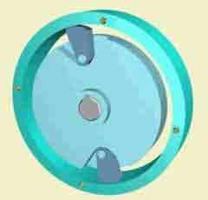
A. |  | 这是外啮合棘轮

B. |  | 这是内啮合棘轮

C. |  | 这是凸轮机构

D. |  | 这是不完全齿轮机构

 | 试题编号：20230901035423200
 | 试题类型：单选题
 | 标准答案：B
 | 试题难度：一般
 | 试题解析：
 | 考生答案：B
 | 考生得分：2
 | 是否评分：已评分
 | 评价描述：

9. | 如图下列哪个是单动式棘轮机构？（ ）  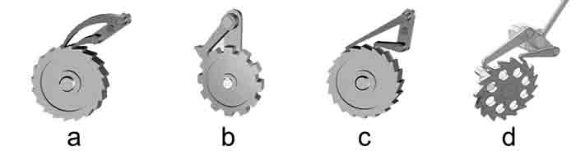
A. |  | a

B. |  | b

C. |  | c

D. |  | d

 | 试题编号：20230901035422996
 | 试题类型：单选题
 | 标准答案：B
 | 试题难度：一般
 | 试题解析：
 | 考生答案：B
 | 考生得分：2
 | 是否评分：已评分
 | 评价描述：

10. | 如图，该机构中棘轮是指？（ ）  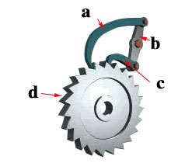
A. |  | a

B. |  | b

C. |  | c

D. |  | d

 | 试题编号：20230901035423434
 | 试题类型：单选题
 | 标准答案：D
 | 试题难度：一般
 | 试题解析：
 | 考生答案：D
 | 考生得分：2
 | 是否评分：已评分
 | 评价描述：

11. | 如图，下列哪个凸轮机构采用了平底型从动件？（ ）  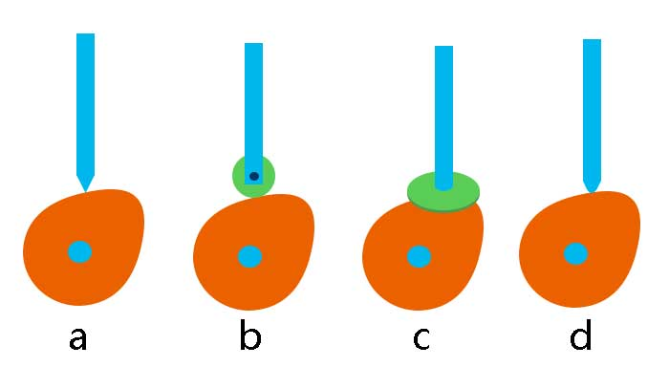
A. |  | a

B. |  | b

C. |  | c

D. |  | d

 | 试题编号：20230901035423465
 | 试题类型：单选题
 | 标准答案：C
 | 试题难度：一般
 | 试题解析：
 | 考生答案：C
 | 考生得分：2
 | 是否评分：已评分
 | 评价描述：

12. | 如图关于反向双曲柄说法正确的是？（ ）  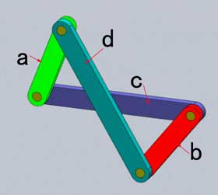
A. |  | a来回摇摆

B. |  | b来回摇摆

C. |  | a和b做回转运动，方向相反

D. |  | c做回转运动

 | 试题编号：20230901035423637
 | 试题类型：单选题
 | 标准答案：C
 | 试题难度：一般
 | 试题解析：
 | 考生答案：C
 | 考生得分：2
 | 是否评分：已评分
 | 评价描述：

13. | 下图中的凸轮机构使用了摆动型从动件的是？（ ）  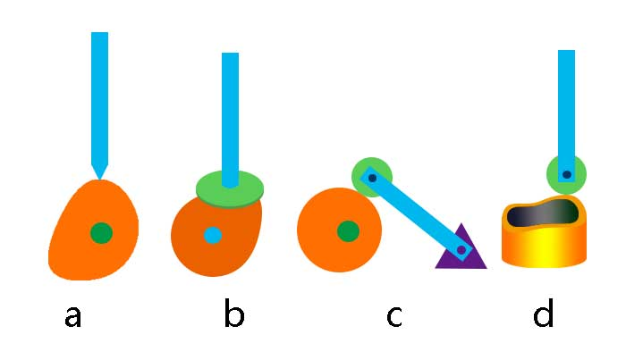
A. |  | a

B. |  | b

C. |  | c

D. |  | d

 | 试题编号：20230901035423246
 | 试题类型：单选题
 | 标准答案：C
 | 试题难度：一般
 | 试题解析：
 | 考生答案：C
 | 考生得分：2
 | 是否评分：已评分
 | 评价描述：

14. | 自行车链属于哪种传动方式的一部分？（ ）
A. |  | 齿轮传动

B. |  | 链传动

C. |  | 皮带平行传动

D. |  | 皮带交叉传动

 | 试题编号：20230901035423684
 | 试题类型：单选题
 | 标准答案：B
 | 试题难度：一般
 | 试题解析：
 | 考生答案：B
 | 考生得分：2
 | 是否评分：已评分
 | 评价描述：

15. | 如图，挖掘机的机械臂采用了哪种机构？（ ）  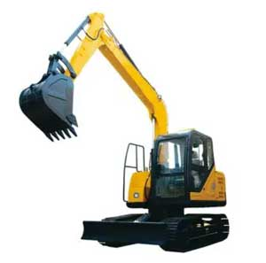
A. |  | 凸轮机构

B. |  | 棘轮机构

C. |  | 滑轮机构

D. |  | 连杆机构

 | 试题编号：20230901035422871
 | 试题类型：单选题
 | 标准答案：D
 | 试题难度：一般
 | 试题解析：
 | 考生答案：D
 | 考生得分：2
 | 是否评分：已评分
 | 评价描述：

16. | 人体最大的安全电压约为？（ ）
A. |  | 1.5V

B. |  | 1000v

C. |  | 36V

D. |  | 220V

 | 试题编号：20230901035422434
 | 试题类型：单选题
 | 标准答案：C
 | 试题难度：
 | 试题解析：
 | 考生答案：C
 | 考生得分：2
 | 是否评分：已评分
 | 评价描述：

17. | 诸葛亮发明的“木牛流马”用来？（ ）
A. |  | 击鼓娱乐

B. |  | 计量车的行驶里程

C. |  | 运送军用物资

D. |  | 耕地

 | 试题编号：20230901035422199
 | 试题类型：单选题
 | 标准答案：C
 | 试题难度：
 | 试题解析：
 | 考生答案：C
 | 考生得分：2
 | 是否评分：已评分
 | 评价描述：

18. | 如图该机构中主动摆杆是指？（ ）  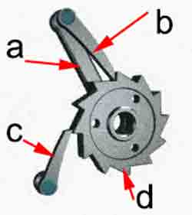
A. |  | a

B. |  | b

C. |  | c

D. |  | d

 | 试题编号：20230901035423043
 | 试题类型：单选题
 | 标准答案：A
 | 试题难度：一般
 | 试题解析：
 | 考生答案：A
 | 考生得分：2
 | 是否评分：已评分
 | 评价描述：

19. | 下列哪个选项是摩擦式棘轮机构？（ ）  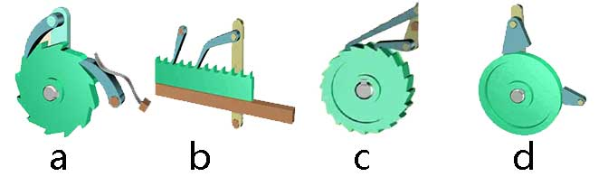
A. |  | a

B. |  | b

C. |  | c

D. |  | d

 | 试题编号：20230901035422950
 | 试题类型：单选题
 | 标准答案：D
 | 试题难度：一般
 | 试题解析：
 | 考生答案：D
 | 考生得分：2
 | 是否评分：已评分
 | 评价描述：

20. | 下图中属于内啮合棘轮机构的是？（ ）  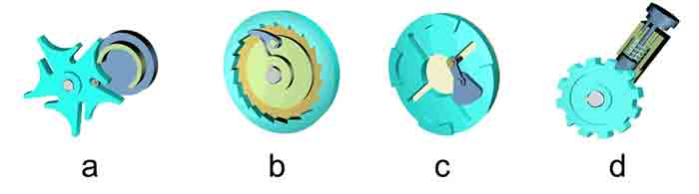
A. |  | a

B. |  | b

C. |  | c

D. |  | d

 | 试题编号：20230901035423074
 | 试题类型：单选题
 | 标准答案：B
 | 试题难度：一般
 | 试题解析：
 | 考生答案：D
 | 考生得分：0
 | 是否评分：已评分
 | 评价描述：

21. | 如图关于该凸轮机构说法正确的是？（ ）  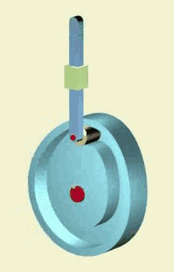
A. |  | 这是槽凸轮机构

B. |  | 这是等径凸轮机构

C. |  | 这是共轭凸轮机构

D. |  | 这是等宽凸轮机构

 | 试题编号：20230901035423387
 | 试题类型：单选题
 | 标准答案：A
 | 试题难度：一般
 | 试题解析：
 | 考生答案：A
 | 考生得分：2
 | 是否评分：已评分
 | 评价描述：

22. | 以下不能准确传递动力的是？（ ）
A. |  | 皮带平行传动传动

B. |  | 链传动

C. |  | 齿轮平行啮合

D. |  | 齿轮垂直啮合

 | 试题编号：20230901035423715
 | 试题类型：单选题
 | 标准答案：A
 | 试题难度：
 | 试题解析：
 | 考生答案：A
 | 考生得分：2
 | 是否评分：已评分
 | 评价描述：

23. | 如图关于该机构说法正确的是？（ ）  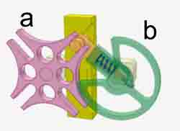
A. |  | 这是曲柄机构

B. |  | a是主动件

C. |  | b是主动件

D. |  | 这是凸轮机构

 | 试题编号：20230901035423293
 | 试题类型：单选题
 | 标准答案：C
 | 试题难度：一般
 | 试题解析：
 | 考生答案：B
 | 考生得分：0
 | 是否评分：已评分
 | 评价描述：

24. | 在曲柄滑块机构中的曲柄做什么动作？（ ）
A. |  | 沿着轨道来回滑动

B. |  | 回转运动

C. |  | 静止不动

D. |  | 无规律运动

 | 试题编号：20230901035423153
 | 试题类型：单选题
 | 标准答案：B
 | 试题难度：
 | 试题解析：
 | 考生答案：A
 | 考生得分：0
 | 是否评分：已评分
 | 评价描述：

25. | 关于重力说法正确的是？（ ）
A. |  | 方向竖直向下指向地心

B. |  | 方向竖直向上

C. |  | 一个苹果和一个西瓜的重力大小相等

D. |  | 重量小的物体不受重力作用

 | 试题编号：20230901035422512
 | 试题类型：单选题
 | 标准答案：A
 | 试题难度：
 | 试题解析：
 | 考生答案：A
 | 考生得分：2
 | 是否评分：已评分
 | 评价描述：

26. | 关于能量说法错误的是？（ ）
A. |  | 能量之间不能相互转化

B. |  | 机械能可以转化为电能

C. |  | 电能可以转化为机械能

D. |  | 动能可以转化为势能

 | 试题编号：20230901035422715
 | 试题类型：单选题
 | 标准答案：A
 | 试题难度：
 | 试题解析：
 | 考生答案：A
 | 考生得分：2
 | 是否评分：已评分
 | 评价描述：

27. | 下图中哪个不是槽轮机构？（ ）  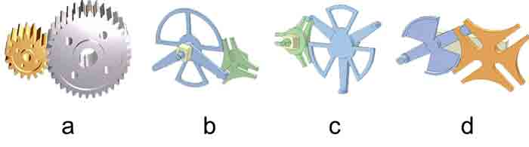
A. |  | a

B. |  | b

C. |  | c

D. |  | d

 | 试题编号：20230901035423121
 | 试题类型：单选题
 | 标准答案：A
 | 试题难度：一般
 | 试题解析：
 | 考生答案：A
 | 考生得分：2
 | 是否评分：已评分
 | 评价描述：

28. | 下图为飞机起飞时的机翼示意图，说法正确的是？（ ）  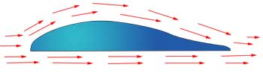
A. |  | 机翼上侧曲线弧度小于下侧

B. |  | 机翼上侧气流速度比下侧更快

C. |  | 机翼上侧所受的气压为0

D. |  | 机翼下侧所受的气压为0

 | 试题编号：20230901035422403
 | 试题类型：单选题
 | 标准答案：B
 | 试题难度：一般
 | 试题解析：
 | 考生答案：B
 | 考生得分：2
 | 是否评分：已评分
 | 评价描述：

29. | 一个机器人，用左右两个电机分别控制左右足，左侧电机转速是200rpm，右侧电机转速是0 rpm，则此机器人？（ ）
A. |  | 原地右转

B. |  | 向右前方转向

C. |  | 原地左转

D. |  | 原地不动

 | 试题编号：20230901035422684
 | 试题类型：单选题
 | 标准答案：A
 | 试题难度：
 | 试题解析：
 | 考生答案：A
 | 考生得分：2
 | 是否评分：已评分
 | 评价描述：

30. | 通常下列常见物品哪个受到的重力最小？（ ）
A. |  | 一颗芝麻

B. |  | 一个西瓜

C. |  | 一张桌子

D. |  | 一辆汽车

 | 试题编号：20230901035422590
 | 试题类型：单选题
 | 标准答案：A
 | 试题难度：
 | 试题解析：
 | 考生答案：A
 | 考生得分：2
 | 是否评分：已评分
 | 评价描述：
二、多选题(共5题，共20分)
31. | 下图凸轮机构中哪两个是盘形凸轮？（ ）  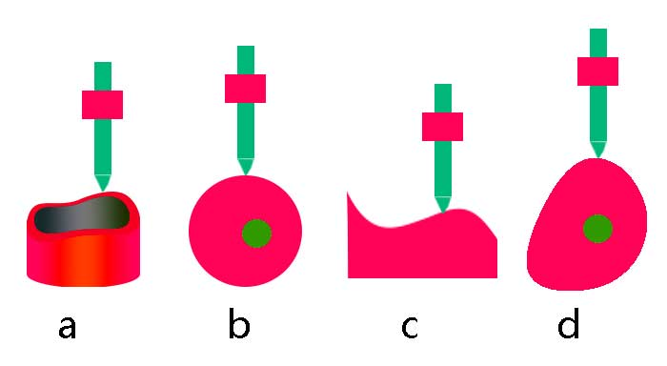
A. |  | a

B. |  | b

C. |  | c

D. |  | d

 | 试题编号：20230901035423559
 | 试题类型：多选题
 | 标准答案：B|D
 | 试题难度：一般
 | 试题解析：
 | 考生答案：D|B
 | 考生得分：4
 | 是否评分：已评分
 | 评价描述：

32. | 下图中哪三个选项是不完全齿轮机构？（ ）  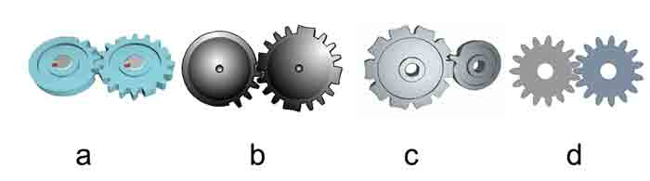
A. |  | a

B. |  | b

C. |  | c

D. |  | d

 | 试题编号：20230901035423512
 | 试题类型：多选题
 | 标准答案：A|B|C
 | 试题难度：一般
 | 试题解析：
 | 考生答案：B|C|A
 | 考生得分：4
 | 是否评分：已评分
 | 评价描述：

33. | 下列会产生静摩擦力的选项有哪些？（ ）
A. |  | 小朋友推地面上的箱子，箱子没有动

B. |  | 一个物体在斜面上下滑

C. |  | 一个物体静止在斜面上

D. |  | 车开的太快，踩刹车后，车又往前移动了一段距离

 | 试题编号：20230901035422356
 | 试题类型：多选题
 | 标准答案：A|C
 | 试题难度：
 | 试题解析：
 | 考生答案：A|C
 | 考生得分：4
 | 是否评分：已评分
 | 评价描述：

34. | 下列哪两项是静摩擦力的产生条件？（ ）
A. |  | 两个物体相互接触

B. |  | 两个物体有相对运动趋势

C. |  | 两个物体颜色一致

D. |  | 两个物体发生了相对运动

 | 试题编号：20230901035422746
 | 试题类型：多选题
 | 标准答案：A|B
 | 试题难度：
 | 试题解析：
 | 考生答案：A|B|D
 | 考生得分：0
 | 是否评分：已评分
 | 评价描述：

35. | 如图说法正确的有哪些？（ ）  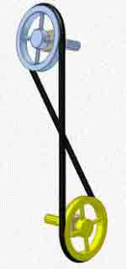
A. |  | 这是链传动

B. |  | 两轮转向相反

C. |  | 这是皮带平行传动

D. |  | 这是皮带交叉传动

 | 试题编号：20230901035423793
 | 试题类型：多选题
 | 标准答案：B|D
 | 试题难度：一般
 | 试题解析：
 | 考生答案：D|B
 | 考生得分：4
 | 是否评分：已评分
 | 评价描述：
三、判断题(共10题，共20分)
36. | 皮带传动中两个带轮的转向一定相同。（ ）
  正确 | 错误
 | 试题编号：20230901035423840
 | 试题类型：判断题
 | 标准答案：错误
 | 试题难度：
 | 试题解析：
 | 考生答案：正确
 | 考生得分：0
 | 是否评分：已评分
 | 评价描述：

37. | 两个物体相互接触一定会产生摩擦力。（ ）
  正确 | 错误
 | 试题编号：20230901035422481
 | 试题类型：判断题
 | 标准答案：错误
 | 试题难度：
 | 试题解析：
 | 考生答案：错误
 | 考生得分：2
 | 是否评分：已评分
 | 评价描述：

38. | 滑杆机构中滑块在轨道上来回滑动。（ ）
  正确 | 错误
 | 试题编号：20230901035423918
 | 试题类型：判断题
 | 标准答案：正确
 | 试题难度：
 | 试题解析：
 | 考生答案：正确
 | 考生得分：2
 | 是否评分：已评分
 | 评价描述：

39. | 电动机把电能转化为机械能。（ ）
  正确 | 错误
 | 试题编号：20230901035422824
 | 试题类型：判断题
 | 标准答案：正确
 | 试题难度：
 | 试题解析：
 | 考生答案：正确
 | 考生得分：2
 | 是否评分：已评分
 | 评价描述：

40. | 齿轮传动容易出现打滑现象。（ ）
  正确 | 错误
 | 试题编号：20230901035423892
 | 试题类型：判断题
 | 标准答案：错误
 | 试题难度：一般
 | 试题解析：
 | 考生答案：错误
 | 考生得分：2
 | 是否评分：已评分
 | 评价描述：

41. | 任何机械都不能省功。（ ）
  正确 | 错误
 | 试题编号：20230901035422793
 | 试题类型：判断题
 | 标准答案：正确
 | 试题难度：
 | 试题解析：
 | 考生答案：正确
 | 考生得分：2
 | 是否评分：已评分
 | 评价描述：

42. | 齿轮传动只能平行啮合。（ ）
  正确 | 错误
 | 试题编号：20230901035423887
 | 试题类型：判断题
 | 标准答案：错误
 | 试题难度：
 | 试题解析：
 | 考生答案：错误
 | 考生得分：2
 | 是否评分：已评分
 | 评价描述：

43. | 机器人一定有机械手臂。（ ）
  正确 | 错误
 | 试题编号：20230901035422325
 | 试题类型：判断题
 | 标准答案：错误
 | 试题难度：
 | 试题解析：
 | 考生答案：错误
 | 考生得分：2
 | 是否评分：已评分
 | 评价描述：

44. | “行星齿轮”能够实现自转的同时绕一个旋转中心公转。（ ）
  正确 | 错误
 | 试题编号：20230901035423590
 | 试题类型：判断题
 | 标准答案：正确
 | 试题难度：
 | 试题解析：
 | 考生答案：正确
 | 考生得分：2
 | 是否评分：已评分
 | 评价描述：

45. | “恐怖谷理论”是指机器人害怕人类。（ ）
  正确 | 错误
 | 试题编号：20230901035423891
 | 试题类型：判断题
 | 标准答案：错误
 | 试题难度：一般
 | 试题解析：
 | 考生答案：错误
 | 考生得分：2
 | 是否评分：已评分
 | 评价描述：

